MANUAL TECNICO DE CODE_N_BUGS

by Juan Pablo Orizabal Gil
Carné: 201730318

MANUAL TÉCNICO

El software fue hecho, probado y ejecutado en el IDE Netbeans, es posible usarse con Netbeans 8.1 o superior y es aplicable para cualquier equipo que tenga una memoria RAM de 2 gb minimo.

El software es un gestionador de proyectos, esto quiere decir que hay jerarquias entre los usuarios que existen y el fin es crear proyectos, asignar estos proyectos a administradores de proyectos, con esto crear casos y estos asignarles etapas que seran hechos por desarrolladores.

PAQUETE ENTIDADES
Esta clase contiene todas las entidades utilizadas en la base de datos.
CLASE ACCION.
Esta clase contiene varios atributos y sus respectivos setters y getters.
Asi como su constructor.
Atributos:
nombreUsuario
iDProyecto
iDCaso
iDEtapa
faseProyecto
tipoAccion
comentario
aprobado
CLASE CASO
Esta clase contiene varios atributos y sus respectivos setters y getters.
Asi como su constructor.
Atributos:
id
nombre
fechaLimite
idProyecto
porcentajeAvance
activo
tipo
CLASE CONTROL VECES
Esta clase contiene varios atributos y sus respectivos setters y getters.
Asi como su constructor.
Atributos:
nombre
veces

CLASE ETAPA
Esta clase contiene varios atributos y sus respectivos setters y getters.
Asi como su constructor.
Atributos:
nombre
desarrolladorACargo
activo
tiempoEnHoras
aprobado
fechaLimite
idCaso
total
CLASE PROYECTO
Esta clase contiene varios atributos y sus respectivos setters y getters.
Asi como su constructor.
Atributos:
id
nombre
fechaLimite
activo
administradorProyecto

CLASE TIPO CASO
Esta clase contiene varios atributos y sus respectivos setters y getters.
Asi como su constructor.
Atributos:
nombre
etapas
CLASE USUARIO
Esta clase contiene varios atributos y sus respectivos setters y getters.
Asi como su constructor.
Atributos:
usuario
contraseña
nombre
apelllido
dpi
fechaIngreso
dineroHora
tipoUsuario

PAQUETE DE INTERFAZ GRAFICA

CLASE ACCIONES REALIZADAS
Esta clase contiene varios atributos entre los que se encuentran modelos de tablas.
Metodos:
agregarColumnas: agrega las columnas respectivas
agregarDatos: agrega los datos a las columnas

CLASE AREA ADMINISTRADOR PROYECTO

Esta clase contiene varios atributos entre los que se encuentran modelos de tablas.
Metodos:
agregarProyectos: agrega los proyectos a la tabla
borrarDatosTabla: borra los datos de las tablas
verificarEtapa: verifica una etapa
cancelarEtapa: cancela una etapa
cancelarCaso: cancela un caso
consultarProyecto: consulta la informacion de un proyecto
consultarCaso: consulta la informacion de un caso
cambiarFechaLimite: cambia la fecha limite a un caso
CLASE AREA ADMINISTRADOR SISTEMA

Esta clase contiene varios atributos entre los que se encuentran modelos de tablas.
Metodos:
agregarProyectos: agrega los proyectos a la tabla
borrarDatosTabla: borra los datos de los proyectos
crearCaso: crea un caso
editarProyecto: edita la informacion de un proyecto
ocultarCreacionCaso: oculta la creacion de un caso
mostrarCreacionCaso: muestra la creacion de un caso
consultarProyecto: consulta un proyecto
cambiarAdministradorProyecto: cambia de administrador de proyecto

CLASE AREA DESARROLLADOR

Esta clase contiene varios atributos entre los que se encuentran modelos de tablas.
Metodos:
agregarFechas: agrega las fechas
crearCaso: crea un caso
terminarTrabajo: termina un trabajo de un desarrollador
agregarColumnas: agrega las columnas a los modelos de las tablas

CLASE ASIGNACION ETAPA

Esta clase contiene varios atributos entre los que se encuentran modelos de tablas.
Metodos:
asignarDesarrolladores: asigna los desarrolladores
asignarEtapa: asigna las etapas a un caso

CLASE ASIGNAR CASO

Esta clase contiene varios atributos entre los que se encuentran modelos de tablas.
Metodos:
asignarDatos: asigna los datos a un caso
asignarEtapa: asigna las etapas a un caso
asignarCaso: asigna los nombres de los casos

CLASE CASOS ASIGNADOS

Esta clase contiene varios atributos entre los que se encuentran modelos de tablas.
Metodos:
asignarValores: asigna valores a las tablas
asignarDatos: asigna los datos a los modelos
CLASE CREACION PROYECTO

Esta clase contiene varios atributos entre los que se encuentran modelos de tablas.
Metodos:
agregarDatosLista: agrega los datos a las listas y modelos de un proyecto
crearProyecto: crea un proyecto

CLASE CREACION USUARIO

Esta clase contiene varios atributos entre los que se encuentran modelos de tablas.
Metodos:
verificarUsuario: verifica la informacion de un usuario que quiere ingresar al sistema
CLASE CREAR ETAPA

Esta clase contiene varios atributos entre los que se encuentran modelos de tablas.
Metodos:
crearEtapa: crea una etapa
CLASE INICIO SESION

Esta clase contiene varios atributos entre los que se encuentran modelos de tablas.
Metodos:
validarUsuario: valida un usuarios

CLASE MENU PRINCIPAL

Esta clase contiene varios atributos entre los que se encuentran modelos de tablas.
Metodos:
agregarFrame: agrega al frame el internal frame que se esta creando

CLASE REPORTES

Esta clase contiene varios atributos entre los que se encuentran modelos de tablas.
Metodos:
irReporte: va al reporte que se esta pidiendo
exportarHTML: exporta a html el reporte pertinente
reporteProyectos: reporta un proyecto y le asigna valores
mostrarFiltros: muestra los filtros pertinentes
asignarReportes: asigna valores a los reportes
asignarTotal: asigna el total al label que lo pide
agregarModelos: agrega los datos a los modelos a utilizar

PAQUETE LOGICA
Este paquete contiene clases de java normales que serviran para poder cumplir con la logica requerida del programa
CLASE HTML
Esta clase contiene todos los métodos necesarios para poder crear el lenguaje de etiquedato html
Metodos
usarFileChooser: crea un filechooser para poder elegir donde guardar el archivo
decirQueSeGeneroElArchivo: dice que se genero el archivo
generarTitulo: genera el titulo a un reporte
generarReporte0: genera el reporte 0
generarReporte1:genera el reporte 1
generarReporte2:genera el reporte 2
generarReporte3:genera el reporte 3
generarReporte4:genera el reporte 4
generarReporte5:genera el reporte 5
generarReporte6:genera el reporte 6
generarReporte7y8:genera el reporte 7 y 8
generarReporte9EnAdelante: :genera el reporte 9 en adelante a excepcion del 12
generarReporte12:genera el reporte 12

CLASE MOSTRAR INFORMACION
Esta clase contiene las cosas necesarias para poder mostrar la informacion requerida.
Metodos
mostrarInformacionCaso: muestra la informacion de un caso especifico
consultaProyectoCasos: consulta los casos de un proyecto especifico
agregarFechasLimites: agrega las fechas limites a las tablas de la interfaz
mostrarAcciones: muestra las acciones realizadas
usarEnArreglo: crea un arreglo de desarrolladores
transformarArrayListEnObject: convierte un array list de string en un arreglo de objetos
cambiarAdministrador: cambia a un administrador de proyecto
reporteProyectoActivo: crea el reporte de proyecto activo
cantidadCasos: devuelve la cantidad de casos de un proyecto
reporteDineroHorasProyecto: crea el reporte de horas y dinero de un proyecto especifico
reporteDineroHorasDesarrollador:crea el reporte de horas y dinero de un desarrollador especifico
reporteDineroHorasTipo:crea el reporte de horas y dinero de un tipo especifico
reporteDesarrollador: reporte de un desarrollador
reporteDesarrolladorMasCasos: reporte del desarrollador que mas ha participado en casos
reporteDesarrolladorMasDinero: reporte del desarrollador que mas se ha gastado dinero
reporteProyectoMasCasosFinalizados: reporte del proyecto que mas casos tiene finalizados
mostrarCasoProyectoCasos: reporte del proyecto que mas casos tiene cancelados
reporteProyectoMasCasosCancelados: reporte del proyecto que mas casos tiene cancelados
CLASE SESION
Esta clase contiene las cosas necesarias para poder cumplir la logica planteada
Metodos
verificarUsuario: verifica si existe el usuario
agregarFrame: agrega al frame una u otra interfaz
limpiar: limpia todo lo que exista en el escritorio actual
validarEspaciosUsuario: verifica los datos del usuario
validarUsuario: valida al usuario que quiere ingresar al sistema
crearUsuario: crea un usuario
arreglo reportes: crea un arreglo de reportes

Luego tiene una seria de getters que son nada mas que constantes de Strings.
CLASE TABLA MODELO
Esta clase contiene unicamente un método que es para poder hacer que no se puedan editar las tablas, esta clase hereda de DefaultTableModel
Metodos
isCellEditable: solo le modifico para que ninguna celda se pueda modificar mas si seleccionar

CLASE VALIDACION CASO
Esta clase contiene las cosas necesarias para poder cumplir la logica planteada de un caso
Metodos
agregarProyectos: agrega los proyectos
verificarInformacionCaso: verifica la informacion de un caso
crearTipoCaso: crea un tipo de caso
asignarDatosTablaCasos: asigna los datos a las tablas casos
agregarProyectosTabla: agrega los datos a la tabla proyectos
verificarDatosCreacionCaso: verifica los datos de la creacion de un caso
crearCasos: crea un caso
asignarDatosListaDesarrolladores: asigna los datos de los desarrolladores que existen
asignarDatosCasos: asigna datos a la tabla de casos
idCaso: verifica el id del caso
cancelarCaso: cancela un caso
mandarComentario: abre un joptionpane que pide al usuario el comentario a mandar
agregarAccionCancelacionCaso: agrega la accion de la cancelacion de un caso
asignarValoresAccionDesarrollador: asigna valores a las acciones de los desarrolladores
agregarCasosAsignados: agrega los datos de los casos asignados

CLASE VALIDACION ETAPA
Esta clase contiene las cosas necesarias para poder cumplir la logica planteada de un caso
Metodos
crearEtapa: crea una etapa
asignarDatosEtapa: asigna los datos a una etapa
idEtapa: verifica el id de la etapa
nombreEtapa: asigna el nombre de una etapa
asignarEtapasDesarrolladores: asigna las etapas a los desarrolladores
finalizacionCaso: finaliza un caso, y manda el comentario al administrador de proyecto
registrarHoras: registra las horas que se tardo el desarrollador
idProyectoDesdeEtapa: verifica el id del proyecto desde la etapa
agregarDatosEtapasFinalizadas: agrega los datos a las etapas que se aprobaron
agregarTotalTiempo: agrega el total de tiempo que se tardo a la etapa
agregarTotal: agrega en cuanto salio el caso en contexto de dinero
actualizarEstadoAccion: actualiza el estado de la accion a que ya se aprobo
siguienteEtapa: abre la interfaz para asignar la siguiente etapa del caso a un desarrollador especifico
asignarEtapaNueva: asigna los datos a la etapa nueva
actualizarPorcentajeAvance: actualiza el porcentaje de avance de un proyecto
introducirPorcentaje: introduce el porcentaje de avance
cancelarAccion: cancela una accion
cancelarEtapa: cancela una etapa.
revisarAccion: revisa una accion
mandarComentario: manda el comentario que se necesita al realizar algunas acciones

CLASE VALIDACION PROYECTO
Esta clase contiene las cosas necesarias para poder cumplir la logica planteada de un caso
Metodos
crearProyecto: crea un proyecto
agregarDatosLista: agrega los datos de un proyecto
agregarDatosTablaProyectos: agrega los datos a las tablas de proyecto
borrarDatos: borra los datos de las tablas del administrador de sistema
editarActivoProyecto: edita si un proyecto esta activo o no
verificarProyectoEtapa: verifica la etapa basado en el id de un proyecto
verificarProyectoCaso: verifica un caso basado en el id de un proyecto
preguntarFecha: pregunta la fecha que se desea cambiar
cambiarFecha: cambia la fecha

PAQUETE CODE N BUGS

CLASE CODE N BUGS
Esta clase unicamente contiene el main que es donde va a empezar un proyecto

ANALISIS DE REQUERIMIENTOS
Se requiere un sistema que pueda tener una jerarquia establecida asi como la creacion de diferentes etapas, basicamente se necesita
que el software pueda crear proyectos, crear tipos de casos, crear casos y asignar estos casos a desarrolladores, asi como la implementacion
de etapas que estan vinculadas con los casos y los tipos de casos, asi de esa forma hacer que los desarrollares tengan que trabajar en estas
etapas dentro de una fecha limite, luego de esto que los administradores de proyecto revisen el trabajo realizado por dicho desarrollador
y aceptar o no la etapa, si se acepta la etapa se procede con la siguiente y asi hacer que se lleve un flujo las etapas de un caso hasta la
finalizacion del mismo. Esto es a rasgos generales, luego existen distintas operaciones un poco mas especificas que se entrara en detalle
mas adelante.

Se necesita crear usuarios, que tengan: nombre, apellido, usuario, contraseña, dinero por hora que cobra, tipo de usuario que va a ser.
Esto servira para que puedan tener acceso a las distintas partes del sistema y la base de datos.

Se necesita crear proyectos, para esto solo se necesitara darle un nombre, y un id propio.
Se necesita crear tipos de casos, especificando un nombre y el numero de etapas que va a tener
Se necesita crear casos, especificando el tipo, el nombre y la fecha limite de este caso, asi de esta forma asignar el desarrollador de la primera etapa.
Se necesita crear etapas con un nombre, un identificador unico, y la fecha limite que tendra esta etapa.
Al finalizar una etapa se necesita un mecanismo que haga que un desarrollador introduzca un comentario y el tiempo que tardo en hacerlo.
Para luego hacer que se pueda validar el trabajo hecho por el desarrollador en la interfaz del administrador de proyecto.

Se necesita poder visualizar toda la informacion de la base de datos si es un administrdor de sistema, y todo los proyectos asignados en los que esta involucrado un usuario si este esta en el area de administracion de proyectos, asi como los casos a los que esta asignado un desarrollador.
Se debe tener la opcion de desactivar un proyecto
Se debe tener la opcion de cancelar un caso.
Se debe tener la opcion de cambiar la fecha limite de un proyecto
Se debe tener la opcion de cambiar la fecha limite de un caso
Se debe poder visualizar las acciones que se registren en el proyecto

Basicamente esto seria todo los requerimientos que se necesitan.

DIAGRAMA DE TABLAS
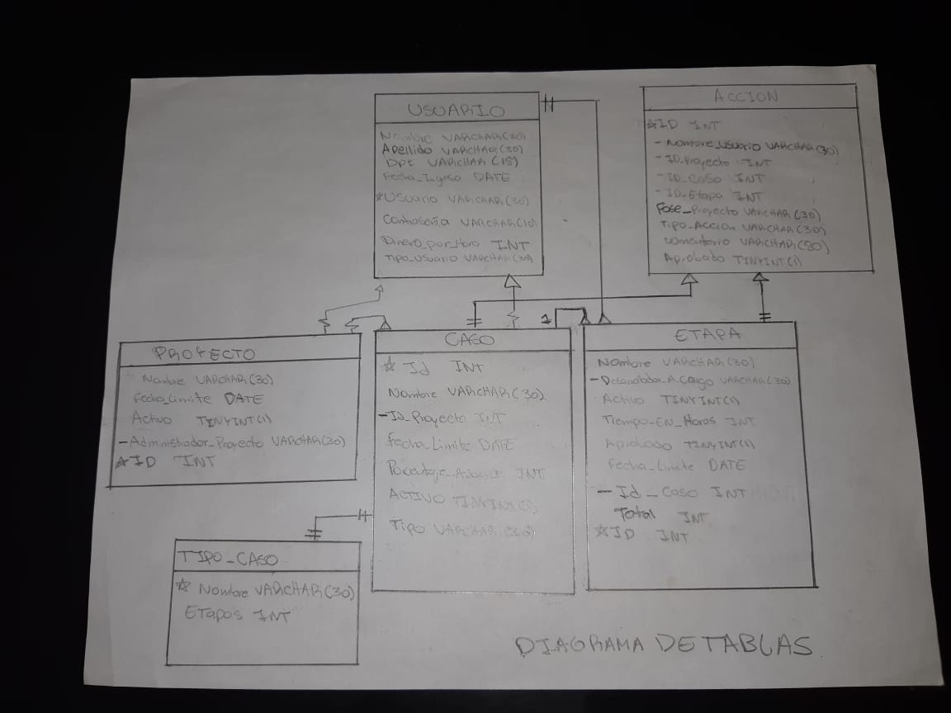

DIAGRAMA ENTIDAD RELACION
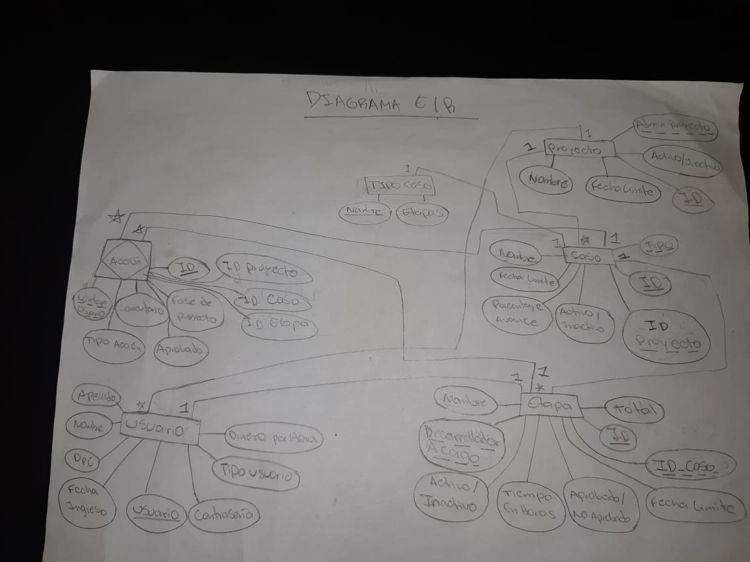

MAPEO FISICO DE LA DB

CREATE SCHEMA CODE_N_BUGS;
USE CODE_N_BUGS;

CREATE TABLE USUARIO(
Usuario VARCHAR(30) NOT NULL,
Contraseña VARCHAR(10) NOT NULL,
Nombre VARCHAR(30) NOT NULL,
Apellido VARCHAR(30) NOT NULL,
Dpi VARCHAR(15) NOT NULL,
Fecha_Ingreso DATE NOT NULL,
Dinero_Hora INT NOT NULL,
Tipo_Usuario VARCHAR(30) NOT NULL,
CONSTRAINT PK_USUARIO PRIMARY KEY(Usuario)
);

CREATE TABLE PROYECTO(
Id INT NOT NULL AUTO_INCREMENT,
Nombre VARCHAR(30) NOT NULL,
Fecha_Limite DATE NOT NULL,
Activo TINYINT(1) NOT NULL,
Administrador_Proyecto VARCHAR(30) NOT NULL,
CONSTRAINT PK_PROYECTO PRIMARY KEY(Id),
CONSTRAINT FK_USUARIO_IN_ADMINISTRADOR_PROYECTO FOREIGN KEY (Administrador_Proyecto) REFERENCES USUARIO(Usuario)
);

CREATE TABLE CASO(
Id INT NOT NULL AUTO_INCREMENT,
Nombre VARCHAR(30) NOT NULL,
Id_Proyecto INT NOT NULL,
Fecha_Limite DATE NOT NULL,
Porcentaje_Avance INT,
Activo TINYINT(1),
Tipo VARCHAR(30),
CONSTRAINT PK_CASO PRIMARY KEY(Id),
CONSTRAINT FK_PROYECTO_IN_ID_PROYECTO FOREIGN KEY (Id_Proyecto) REFERENCES PROYECTO(Id)
);

CREATE TABLE ETAPA(
Id INT NOT NULL AUTO_INCREMENT,
Nombre VARCHAR(30) NOT NULL,
Desarrollador_A_Cargo VARCHAR(30),
Activo TINYINT(1),
Tiempo_En_Horas INT,
Aprobado TINYINT(1),
Fecha_Limite DATE,
Id_Caso INT NOT NULL,
Total INT,
CONSTRAINT PK_PASO PRIMARY KEY(Id),
CONSTRAINT FK_USUARIO_IN_DESARROLLADOR_A_CARGO FOREIGN KEY (Desarrollador_A_Cargo) REFERENCES USUARIO(Usuario),
CONSTRAINT FK_CASO_IN_ID_CASO FOREIGN KEY (Id_Caso) REFERENCES CASO(Id)
);

CREATE TABLE TIPO_CASO(
Nombre VARCHAR(30) NOT NULL,
Etapas INT NOT NULL,
CONSTRAINT PK_TIPO_CASO PRIMARY KEY(Nombre)
);

CREATE TABLE ACCION(
Id INT NOT NULL AUTO_INCREMENT,
Nombre_Usuario VARCHAR(30) NOT NULL,
Id_Proyecto INT NOT NULL,
Id_Caso INT,
Id_Etapa INT,
Fase_Proyecto VARCHAR(30) NOT NULL,
Tipo_Accion VARCHAR(30) NOT NULL,
Comentario VARCHAR(80) NOT NULL,
Aprobado TINYINT(1),
Revisada TINYINT(1),
CONSTRAINT PK_ACCION PRIMARY KEY(Id),
CONSTRAINT FK_PROYECTO_IN_ID_PROYECTO_2 FOREIGN KEY (Id_Proyecto) REFERENCES PROYECTO(Id),
CONSTRAINT FK_CASO_IN_ID_CASO_2 FOREIGN KEY (Id_Caso) REFERENCES CASO(Id),
CONSTRAINT FK_ETAPA_IN_ID_ETAPA_2 FOREIGN KEY (Id_Etapa) REFERENCES ETAPA(Id),
CONSTRAINT FK_USUARIO_IN_NOMBRE_USUARIO_2 FOREIGN KEY (Nombre_Usuario) REFERENCES USUARIO(Usuario)
);

INSERT INTO USUARIO(Usuario,Contraseña,Nombre,Apellido,Dpi,Fecha_Ingreso,Dinero_Hora,Tipo_Usuario) VALUES ('admin','1','administrador','base','123456789','2018-09-03',300,'administrador sistema');

DIAGRAMA DE CLASES

